**ФОРМУЛЫ ДИФФЕРЕНЦИРОВАНИЯ**

**Как связаны между собой свойства функции и ее производная?**

**1. Мо­нотон­ность фун­кции.** Пусть фун­кция y = f(x) мо­нотон­на на не­кото­ром про­межут­ке и име­ет про­из­водную y′ в каж­дой точ­ке это­го про­межут­ка.

Ес­ли фун­кция воз­раста­ет на про­межут­ке *T*, то ее про­из­водная во всех точ­ках это­го про­межут­ка больше или рав­на ну­лю:

**

Ес­ли фун­кция убы­ва­ет на про­межут­ке *T*, то ее про­из­водная во всех точ­ках это­го про­межут­ка меньше или рав­на ну­лю:

**

Для при­мене­ния про­из­водной важ­ны об­ратные ут­вер­жде­ния.

Ес­ли на не­кото­ром про­межут­ке про­из­водная по­ложи­тельна, то фун­кция воз­раста­ет на этом про­межут­ке:



Ес­ли на не­кото­ром про­межут­ке про­из­водная от­ри­цательна, то фун­кция убы­ва­ет на этом про­межут­ке:



Ка­ков ге­омет­ри­чес­кий смысл сфор­му­лиро­ван­ных пра­вил? Он ста­новит­ся яс­ным, ес­ли пос­мотреть на гра­фик фун­кции. У воз­раста­ющей фун­кции ка­сательная ус­трем­ле­на вверх, а убы­ва­ющей — вниз.

## **Геометрический смысл**

Про­ведем ка­сательные к гра­фикам фун­кций:

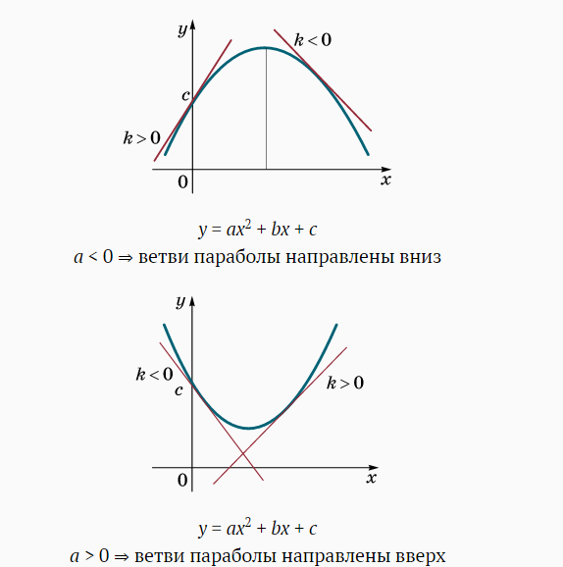

У воз­раста­ющей фун­кции ка­сательная ус­трем­ле­на вверх (*k* > 0); у убы­ва­ющей — вниз (*k* < 0);

*k* — уг­ло­вой ко­эф­фи­ци­ент ка­сательной.

Что­бы стал бо­лее яс­ным ме­хани­чес­кий смысл всех свя­зей меж­ду свойства­ми фун­кции и ее про­из­водной, объеди­ним свя­зи меж­ду по­няти­ями ма­тема­тики и ме­хани­ки в таб­ли­цу.

**2. Таб­ли­ца свя­зи меж­ду по­няти­ями ма­тема­тики и ме­хани­ки.**

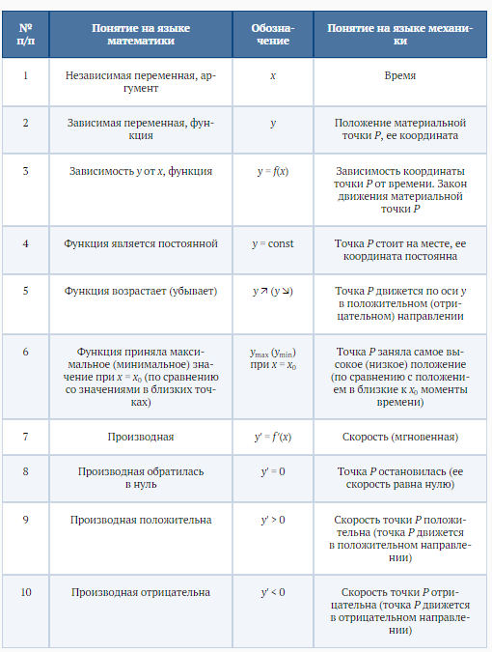

**3. Экс­тре­мумы фун­кции.** На­пом­ним, что экс­тре­мума­ми на­зыва­ют ми­ниму­мы и мак­си­мумы фун­кции, т. е. точ­ки, где она **ло­кально** при­нима­ет на­именьшее или на­ибольшее зна­чение.

Тер­мин «**ло­кально**» (мес­тно) оз­на­ча­ет, что свойство вы­пол­ня­ет­ся **вбли­зи** дан­ной точ­ки, а не на всей об­ласти оп­ре­деле­ния.

На­именьшее (на­ибольшее) зна­чение фун­кции на всей об­ласти оп­ре­деле­ния мож­но наз­вать **гло­бальным** ми­ниму­мом (мак­си­мумом).

Сфор­му­лиру­ем ос­новной кри­терий ло­кально­го экс­тре­мума.

Ес­ли глад­кая фун­кция име­ет экс­тре­мум во внут­ренней точ­ке про­межут­ка *T*, то в этой точ­ке ее про­из­водная об­ра­ща­ет­ся в нуль:

*x*0 — точ­ка экс­тре­мума ⇒ *f*′(*x*0) = 0.

Ес­ли в не­кото­рой внут­ренней точ­ке про­межут­ка про­из­водная об­ра­тилась в нуль и при про­хож­де­нии че­рез эту точ­ку сме­нила свой знак, то в этой точ­ке фун­кция име­ет экс­тре­мум, т. е.

*f*′(*x*0) = 0 и ме­ня­ет знак ⇒ *x*0 — точ­ка экс­тре­мума.

В сфор­му­лиро­ван­ном кри­терии го­ворит­ся о двух свойствах про­из­водной — об­ра­щение в нуль в дан­ной точ­ке и сме­на зна­ка при пе­рехо­де че­рез нее. Воз­ни­ка­ет воп­рос: «Что про­ис­хо­дит, ес­ли про­из­водная, об­ра­тив­шись в не­кото­рой точ­ке в нуль, при пе­рехо­де че­рез нее не ме­ня­ет знак?» Гра­фичес­кие при­меры при­веде­ны на ри­сун­ке. Прос­тейшим фор­мульным при­мером мо­жет слу­жить фун­кция *y* = *x*3, про­из­водная ко­торой *y*′ = 3*x*2 не ме­ня­ет зна­ка при пе­рехо­де че­рез точ­ку *x*0 = 0. Яс­но, что в этом слу­чае од­но­го ус­ло­вия *f*′(*x*0) = 0 **не­дос­та­точ­но** для то­го, что­бы точ­ка *x*0 бы­ла точ­кой экс­тре­мума.

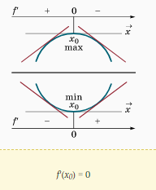

**4. Вы­пук­лость.** Наг­лядным свойством гра­фика фун­кции на не­кото­ром про­межут­ке яв­ля­ет­ся его **вы­пук­лость**. Она мо­жет быть нап­равле­на как вверх (нап­ри­мер, у фун­кции y = −x2), так и вниз (y = x2).

**Вы­пук­лость вверх**

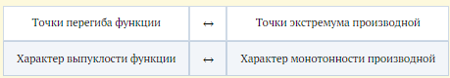

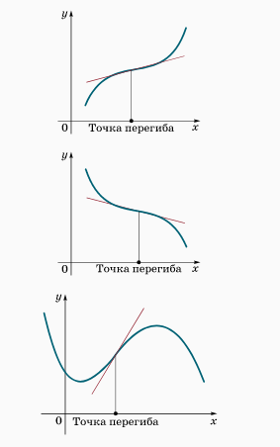



**Почему выполняются сформулированные связи между свойствами функции и ее производной?**

Пол­ное фор­мульное (ана­лити­чес­кое) до­каза­тельство тре­бу­ет раз­ви­той тех­ни­ки ма­тема­тичес­ко­го ана­лиза, ко­торая по­яви­лась при­мер­но на 150 лет поз­днее об­на­руже­ния по­лез­ности про­из­водной для ис­сле­дова­ния фун­кций.

На­ибо­лее прос­тым и убе­дительным ар­гу­мен­том мо­жет слу­жить ме­хани­чес­кая ин­тер­пре­тация про­из­водной как ско­рос­ти. В этом ва­ри­ан­те из при­веден­ной ра­нее таб­ли­цы мож­но из­влечь не­об­хо­димые объяс­не­ния.

Ге­омет­ри­чес­кое тол­ко­вание фун­кции и ее про­из­водной дос­та­точ­но убе­дительно, по­это­му в дальнейшем бу­дем его ис­пользо­вать.

**Как на одном графике сравнить свойства функции и ее производной?**

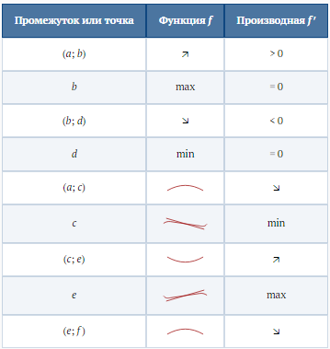

## **Сравнение по графику поведения функции f и ее производной f'**

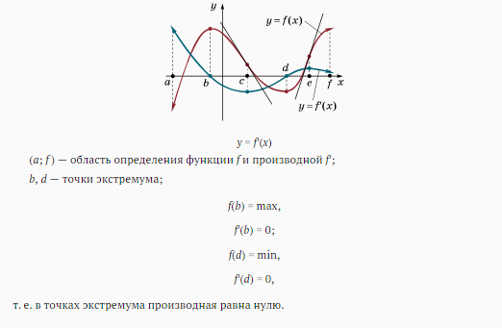

**ВОПРОСЫ И ЗАДАНИЯ**

1. На­зови­те свойства про­из­водной, ес­ли фун­кция:
2. воз­раста­ет на дан­ном про­межут­ке;
3. убы­ва­ет на дан­ном про­межут­ке;
4. име­ет мак­си­мум в дан­ной точ­ке;
5. име­ет ми­нимум в дан­ной точ­ке;
6. вы­пук­ла вверх на дан­ном про­межут­ке;
7. вы­пук­ла вниз на дан­ном про­межут­ке;
8. име­ет пе­региб в дан­ной точ­ке.
9. На­зови­те свойства фун­кции, ес­ли ее про­из­водная:
10. по­ложи­тельна на дан­ном про­межут­ке;
11. от­ри­цательна на дан­ном про­межут­ке;
12. об­ра­тилась в нуль в дан­ной точ­ке и при пе­рехо­де че­рез нее сме­нила знак с «−» на «+»;
13. об­ра­тилась в нуль в дан­ной точ­ке и при пе­рехо­де че­рез нее сме­нила знак с «+» на «−»;
14. име­ет экс­тре­мум в дан­ной точ­ке;
15. мо­нотон­на на дан­ном про­межут­ке.
16. Яв­ля­ет­ся ли ус­ло­вие об­ра­щения про­из­водной в нуль дос­та­точ­ным ус­ло­ви­ем экс­тре­мума фун­кции?
17. Как ис­кать на­ибольшие и на­именьшие зна­чения фун­кции, зная ее точ­ки ло­кально­го экс­тре­мума?